

**MATRÍCULA ESCOLAR**

**curso 2019 / 2020**

**SOLICITUD DE PLAZAS**

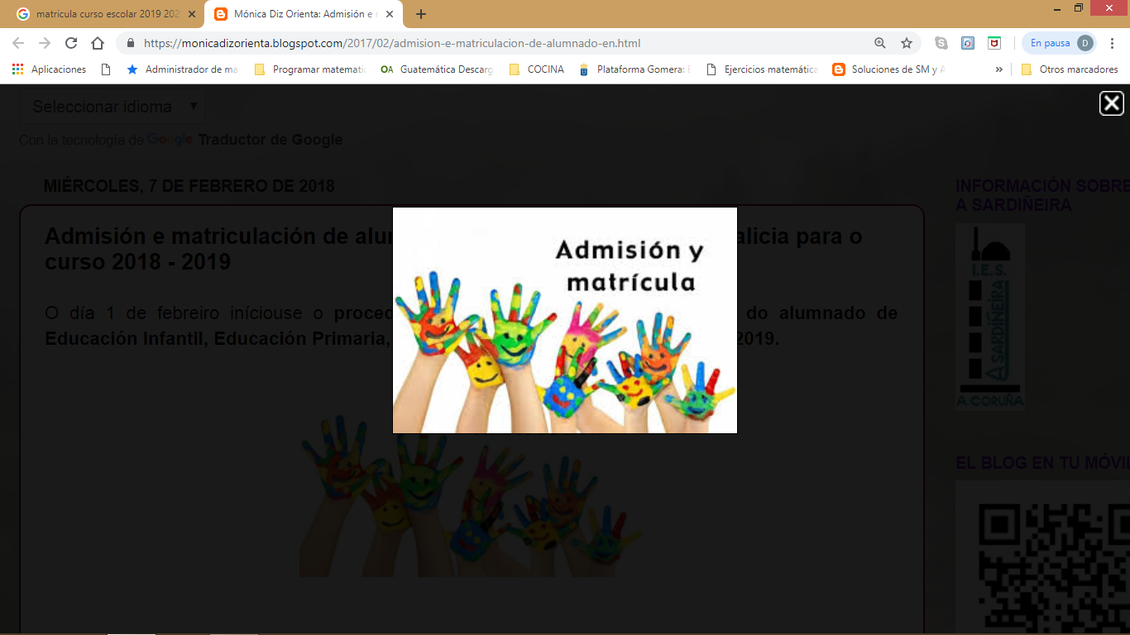Estimadas familias:

La Dirección General de Centros e Infraestructura ha publicado la Resolución de matrícula para el próximo cuso escolar 2019/2020.

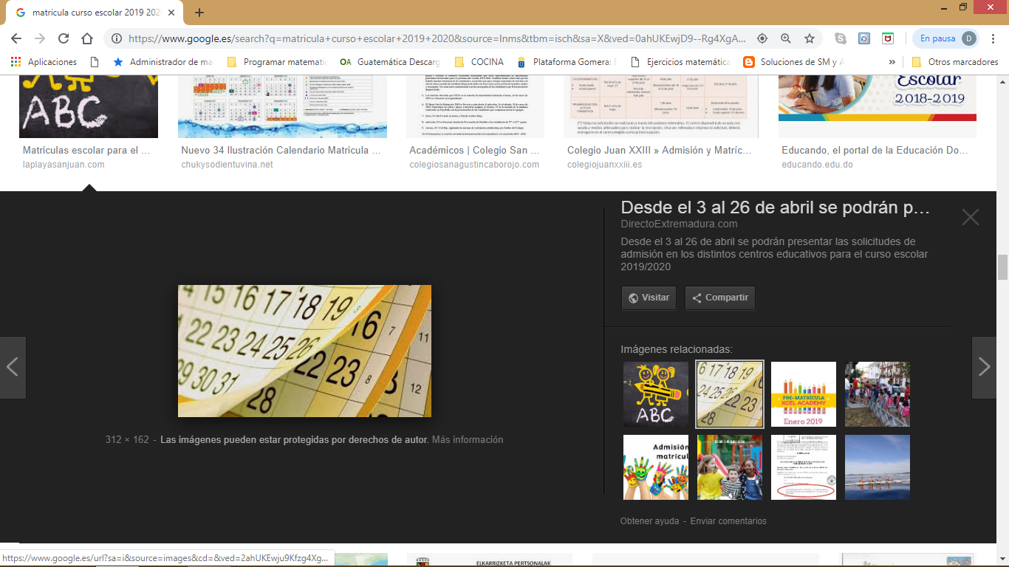

**FECHA DE SOLICITUD**

Les informamos que el periodo de solicitudes de plaza escolar será del **8 de febrero al 1 de marzo**, ambos inclusive.

**NOTA:** El alumnado matriculado actualmente en el centro no tendrá que solicitar plaza para el próximo curso PERO SÍ DEBE CONFIRMAR SU PERMANENCIA EN EL CENTRO.

**HORARIO DE SECRETARÍA:**

La documentación se recogerá y presentará en secretaría de lunes a viernes, de 9:30 a 12:00 horas.

La Dirección del Centro